DÔVODOVÁ SPRÁVA
Všeobecná časť

Návrh zákona, ktorým sa mení a dopĺňa zákon č. 575/2001 Z. z. o organizácii činnosti vlády a organizácii ústrednej štátnej správy v znení neskorších predpisov a ktorým sa menia a dopĺňajú niektoré zákony (ďalej len „návrh zákona“) sa predkladá ako iniciatívny materiál.

Cieľom návrhu zákona je v súvislosti s návrhom rekodifikácie stavebného zákona zriadiť nový ostatný ústredný orgán štátnej správy Úrad pre územné plánovanie a výstavbu Slovenskej republiky (ďalej len „úrad“), ktorý prevezme kompetencie Ministerstva dopravy a výstavby Slovenskej republiky (ďalej len „ministerstvo“) na úseku územného plánovania, výstavby a vyvlastnenia.

Oblasť územného plánovania bola dlhodobo zanedbávaná a nevenovala sa jej potrebná pozornosť. Aj toto je jeden z dôvodov návrhu na zriadenie nového úradu ako ústredného orgánu štátnej správy. Pre posilnenie významu spoločenskej diskusie, vývoja územného plánovania aj prípravy metodiky ako aj zásad územného plánovania sa predpokladá, že pri úrade bude pôsobiť poradný orgán pre územné plánovanie v ktorom budú zastúpené profesijné stavovské organizácie spracovateľov územnoplánovacích dokumentácií, samospráv ako zástupcov obstarávateľov a univerzít architektonického a urbanistického zamerania.

Zároveň sa navrhuje špecializovaná štátna správa vo vertikálnej štruktúre podriadených úradov resp. regionálnych pracovísk úradu.

Po nadobudnutí účinnosti návrhu zákona o výstavbe sa na úseku výstavby zmení i doteraz známa štruktúra rozhodovacej právomoci pri povoľovaní stavieb. Centrálne bude povoľovanie stavieb riadiť novozriadený úrad a právomoc doterajších stavebných úradov (obcí) prejde na jeho pracoviská v regiónoch.

V súvislosti s prechodom kompetencií na úseku územného plánovania, výstavby a vyvlastnenia z ministerstva na úrad sú predmetom novelizácie v článkoch II až VI i súvisiace predpisy spolu so zohľadnením nadobudnutia účinnosti návrhu zákona o územnom plánovaní a návrhu zákona o výstavbe.

Návrh zákona má negatívny vplyv na rozpočet verejnej správy, pozitívny vplyv na informatizáciu spoločnosti, pozitívne a negatívne sociálne vplyvy. Návrh zákona nemá vplyv na podnikateľské prostredie, služby verejnej správy pre občana, životné prostredie, ani vplyv na manželstvo, rodičovstvo a rodinu.

Návrh zákona je v súlade s Ústavou Slovenskej republiky, ústavnými zákonmi, nálezmi Ústavného súdu Slovenskej republiky, medzinárodnými zmluvami, ktorými je Slovenská republika viazaná a súčasne je v súlade s právom Európskej únie.

Návrh zákona nie je predmetom vnútrokomunitárneho pripomienkového konania.
Doložka vybraných vplyvov

- Základné údaje
Názov materiálu
Kompetenčný zákon

Predkladateľ (a spolupredkladateľ)
Úrad vlády SR

Charakter predkladaného materiálu |  | ☐ |  | Materiál nelegislatívnej povahy
 |  | ☒ |  | Materiál legislatívnej povahy
 |  | ☐ |  | Transpozícia práva EÚ
Termín začiatku a ukončenia PPK
Predpokladaný termín predloženia na MPK* |  |  |  |  | Máj 2021
Predpokladaný termín predloženia na Rokovanie vlády SR* |  |  |  |  | Jún 2021
- Definovanie problému
Východiská a oblasti s potenciálom na zlepšenie pre územné plánovanie a výstavbu Slovenskej republiky:
- Nejednotnosť a nepredvídateľnosť postupov pri výkone verejnej moci
- Nedostatočná disciplína a vymáhateľnosť
- Dlhé doby trvania konaní (napr. získanie stavebného povolenia trvá v priemere 300 dní)
- Nedostatočná kvalita rozhodovania a kontroly
- Nedostupnosť údajov o území
- Neefektívna komunikácia s účastníkmi procesov územného plánovania a výstavby
- Nelichotivé postavenia Slovenska v medzinárodnom merítku v rebríčku Doing Business 2020 - SR patrí 146. miesto (zo 190 hodnotených krajín)
- Ciele a výsledný stav
Právnou úpravou sa zriaďuje Úrad pre územné plánovanie a výstavbu Slovenskej republiky, ktorý bude gestorom interoperability procesov, kvality a dostupnosti údajov o území a elektronického výkonu verejnej moci ako predpokladu pre efektivity a kvality procesov územného plánovania a výstavby,
Očakávaným výsledkom je:
- zjednotenie a predvídateľnosť postupov pri výkone verejnej moci na úrovni štátnej správy a samosprávy, zvýšenie disciplíny a vymáhateľnosti,
- zlepšenie kvality rozhodovania a kontroly,
- zavedenie informačného modelu stavby ako digitálnej reprezentáciu fyzickej a/alebo funkčnej časti projektovaného územia alebo stavby v štruktúrovanej forme.

- ako aj zlepšenie postavenia Slovenska v medzinárodnom merítku v rebríčku Doing Business 2020 - SR patrí 146. miesto (zo 190 hodnotených krajín) vs SR bude patriť medzi 20 najlepšie hodnotených krajín z pohľadu stavebného konania.
Zriadenie Úradu pre územné plánovanie a výstavbu Slovenskej republiky je predpokladom a prvým z krokov navrhovanej zmeny v oblasti územného plánovania a výstavby. Bude nasledovaný návrhmi zákonov o územnom plánovaní a o výstavbe.
Ad prístup k dátam: Jedným z princípov architektúry IS sú “Kvalitné a otvorené dáta”. Všetky vstupné dáta budú organizované jednotným dátovým modelom BIM (Building Information Modeling v súlade s STN EN ISO 23387 (73 9014)) a štandardami pre ISVS. Údaje budú pokrývať domény priestorových informácií územného plánovania a výstavby ako aj transakčných údajov súvisiacich so zabezpečením výkonu agiend na týchto úsekoch správy. Na výstupe budú referenčné a spracované údaje dostupné vo forme pubic api, data setov, ako aj v analytickej časti samotného IS pre potreby OLAP a následného exportu. Údaje budú dostupné na základe rolí a príslušných oprávnení pre registrovaných, neregistrovaných a autentifikovaných používateľov systému. Všetky údaje budú evidované, spracovávané, publikované ako aj archivované v zmysle Zákon č. 95/2019 Z. z. (Zákon o informačných technológiách vo verejnej správe a o zmene a doplnení niektorých zákonov).

- Dotknuté subjekty
Dotknuté subjekty sú:
- novo navrhovaný Úrad pre územné plánovanie a výstavbu SR, ktorý má byť ústredným orgánom štátnej správy,
- Ministerstvo dopravy a výstavby SR,
- Ministerstvo vnútra SR
- Ministerstvo životného prostredia SR
- okresný úrad v sídle kraja, ako orgán štátnej správy,
- orgány územnej samosprávy, ktorými sú obce a samosprávne kraje.
- Alternatívne riešenia
Pri príprave nového konceptu boli zvažované alternatívne návrhy.

Alternatíva | krátky popis | popis
A1 | as is | Žiadna zmena legislatívy. Žiadny IS. (tj ponechanie procesov územného plánovania a procesov výstavby úpravou doterajšieho zákona č. 50/1976 Zb. o územnom plánovaní a stavebnom poriadku (stavebný zákon).
A2 | MDV2019 bez IS | Zmena legislatívy bez elektronizácie procesov prostredníctvom IS.
A3 | ISVS - VS | Zmena legislatívy s podporou elektronizácie procesov prostredníctvom IS. Nový inf. systém financovaný prostredníctvom št. rozpočtu - Úradu pre územné plánovanie a výstavbu SR
A4 | ISVS - a.s. | Zmena legislatívy s podporou elektronizácie procesov prostredníctvom IS. Nový inf. systém financovaný prostredníctvom a.s. Funkčný SaaS dostupný skôr ako pri A5.
A5 | ISVS - PPP | Zmena legislatívy s podporou elektronizácie procesov prostredníctvom IS. Nový inf. systém financovaný prostredníctvom PPP. Funkčný SaaS dostupný neskôr ako pri A4.

- Vykonávacie predpisy
Predpokladá sa prijatie/zmena vykonávacích predpisov? |  |  |  |  |  | ☒ Áno |  | ☐ Nie
Ak áno, uveďte ktoré oblasti budú nimi upravené, resp. ktorých vykonávacích predpisov sa zmena dotkne:

- Transpozícia práva EÚ
Uveďte, v ktorých ustanoveniach ide národná právna úprava nad rámec minimálnych požiadaviek EÚ spolu s odôvodnením.
Návrhom nedochádza k transpozícii práva EÚ.
- Preskúmanie účelnosti**
Uveďte termín, kedy by malo dôjsť k preskúmaniu účinnosti a účelnosti navrhovaného predpisu.
Uveďte kritériá, na základe ktorých bude preskúmanie vykonané.

* vyplniť iba v prípade, ak materiál nie je zahrnutý do Plánu práce vlády Slovenskej republiky alebo Plánu legislatívnych úloh vlády Slovenskej republiky.
** nepovinné
- Vplyvy navrhovaného materiálu
Vplyvy na rozpočet verejnej správy | ☒ |  | Pozitívne |  | ☐ | Žiadne | ☒ |  | Negatívne
z toho rozpočtovo zabezpečené vplyvy | ☐ |  | Áno |  | ☐ | Nie | ☒ |  | Čiastočne
Vplyvy na podnikateľské prostredie | ☐ |  | Pozitívne |  | ☒ | Žiadne | ☐ |  | Negatívne
z toho vplyvy na MSP | ☐ |  | Pozitívne |  | ☒ | Žiadne | ☐ |  | Negatívne
Sociálne vplyvy | ☒ |  | Pozitívne |  | ☐ | Žiadne | ☒ |  | Negatívne
Vplyvy na životné prostredie | ☐ |  | Pozitívne |  | ☒ | Žiadne | ☐ |  | Negatívne
Vplyvy na informatizáciu | ☒ |  | Pozitívne |  | ☐ | Žiadne | ☐ |  | Negatívne
Vplyvy na služby verejnej správy pre občana, z toho
vplyvy služieb verejnej správy na občana | ☐ | Pozitívne | ☒ | Žiadne | ☐ | Negatívne“
vplyvy na procesy služieb vo verejnej správe | ☐ | Pozitívne | ☒ | Žiadne | ☐ | Negatívne“

- Poznámky
V prípade potreby uveďte doplňujúce informácie k návrhu.

Ad sociálne vplyvy:
Využitím navrhovanej elektronickej komunikácie prostredníctvom služieb nového informačného systému je
- dodržaná povinnosť rovnakého zaobchádzania so skupinami alebo jednotlivcami ...
- diskriminácia medzi ženami a mužmi neprípustná
- podporená rovná participácia na rozhodovaní
považuje predkladateľ za pozitívne.

Vplyvy súvisiace so zánikom pracovných miest a vytváraním nových pracovných miest v súvislosti so zmenami kompetencií obcí a vznikom nového Úradu pre územné plánovanie a výstavbu Slovenskej republiky - považuje predkladateľ za pozitívne aj negatívne.

- Kontakt na spracovateľa
Uveďte údaje na kontaktnú osobu, ktorú je možné kontaktovať v súvislosti s posúdením vybraných vplyvov
drahosova.silvia@gmail.com
marian.vaniak@vlada.gov.sk
slavomira.salajova@vlada.gov.sk
- Zdroje
Pri spracúvaní návrhu zákona ako aj doložky vplyvov boli za účelom získania relevantných údajov a informácií podľa možností použité všetky zdroje – predchádzajúce návrhy dokumentácie z roku 2019, dostupné štatistiky, výstupy z procesnej analýzy a z návrhov efektivizácie štátnej správy, relevantné smernice EÚ, konzultácie s dotknutými subjektmi, spolupráca s odborníkmi ako aj metódy odhadu. Všetky použité zdroje sú bližšie popísané v častiach, kde sa s príslušnými informáciami pracuje, uvažuje a pod.
- Stanovisko Komisie pre posudzovanie vybraných vplyvov z PPK
Uveďte stanovisko Komisie pre posudzovanie vybraných vplyvov, ktoré Vám bolo zaslané v rámci predbežného pripomienkového konania

Analýza vplyvov na rozpočet verejnej správy,
na zamestnanosť vo verejnej správe a financovanie návrhu

2.1 Zhrnutie vplyvov na rozpočet verejnej správy v návrhu

Tabuľka č. 1

Vplyvy na rozpočet verejnej správy | Vplyv na rozpočet verejnej správy (v eurách)
 | 2021 | 2022 | 2023 | 2024
Príjmy verejnej správy celkom | 0,00 | 0,00 | 19 962 000,00 | 16 895 205,00
CSÚ | 0,00 | 0,00 | 19 962 000,00 | 16 895 205,00
z toho:
- vplyv na ŠR | 0,00 | 0,00 | 19 962 000,00 | 16 895 205,00
Rozpočtové prostriedky | 0,00 | 0,00 | 19 962 000,00 | 16 895 205,00
EÚ zdroje | 0,00 | 0,00 | 0,00 | 0,00
- vplyv na obce | 0,00 | 0,00 | 0,00 | 0,00
- vplyv na vyššie územné celky | 0 | 0 | 0 | 0
- vplyv na ostatné subjekty verejnej správy | 0 | 0 | 0 | 0
Výdavky verejnej správy celkom | 3 200 000,00 | 14 345 415,63 | 20 571 796,75 | 25 745 375,75
Úrad vlády SR (SIH) | 3 200 000,00 | 0,00 | 0,00 | 0,00
CSÚ |  | 14 345 415,63 | 20 571 796,75 | 25 745 375,75
z toho:
- vplyv na ŠR | 3 200 000,00 | 14 345 415,63 | 20 571 796,75 | 25 745 375,75
Rozpočtové prostriedky | 3 200 000,00 | 14 345 415,63 | 20 571 796,75 | 25 745 375,75
EÚ zdroje | 0 | 0 | 0 | 0
Spolufinancovanie | 0 | 0 | 0 | 0
- vplyv na obce | 0 | 0 | 0 | 0
- vplyv na vyššie územné celky | 0 | 0 | 0 | 0
- vplyv na ostatné subjekty verejnej správy | 0 | 0 | 0 | 0
Vplyv na počet zamestnancov | 0 | 0,00 | 0,00 | 0,00
- vplyv na ŠR | 0 | 413,00 | 513,00 | 513,00
- vplyv na obce | 0 | 0 | 0 | 0
- vplyv na vyššie územné celky | 0 | 0 | 0 | 0
- vplyv na ostatné subjekty verejnej správy | 0 | 0 | 0 | 0
Vplyv na mzdové výdavky | 0,00 | 7 674 187,20 | 10 203 307,20 | 10 203 307,20
- vplyv na ŠR | 0,00 | 7 674 187,20 | 10 203 307,20 | 10 203 307,20
- vplyv na obce | 0,00 | 0,00 | 0,00 | 0,00
- vplyv na vyššie územné celky | 0,00 | 0,00 | 0,00 | 0,00
- vplyv na ostatné subjekty verejnej správy | 0,00 | 0,00 | 0,00 | 0,00
Financovanie zabezpečené v rozpočte | 3 200 000,00 | 610 000,00 | 610 000,00 | 8 850 171,00
Úrad vlády SR (SIH) | 3 200 000,00 | 0,00 | 0,00 | 0,00
MDVSR (ÚP, ukončenie preneseného výkonu) | 0,00 | 610 000,00 | 610 000,00 | 8 850 171,00
Iné ako rozpočtové zdroje* | 0,00 | 0,00 | 0,00 | 0,00
Rozpočtovo nekrytý vplyv / úspora | 0,00 | 13 735 415,63 | -203,25 | -0,25

2.1.1. Financovanie návrhu - Návrh na riešenie úbytku príjmov alebo zvýšených výdavkov podľa § 33 ods. 1 zákona č. 523/2004 Z. z. o rozpočtových pravidlách verejnej správy:

Financovanie návrhu bude zabezpečené
- v r. 2021 je zdrojom kapitola Úrad vlády SR v rámci Štátneho rozpočtu na rok 2021,
- v r. 2022 financovaním zo štátneho rozpočtu,
- od roku 2023 príjmami nového úradu CSÚ - zo zdrojov zo spolufinancovania prostredníctvom prevádzkovateľa IS ÚPaV (akcionári: štát, investor),
- pozn. v r. 2024 - ukončenie preneseného výkonu je chápaný ako zdroj krytia, keďže nedôjde k jeho úspore (pozn. v pripravovanom rozpočte na roky 2022 až 2024 je z MDV SR uvedený transfer na prenesený výkon na úseku stavebného poriadku na rok 2024 v sume 8 240 171 eur) a 610 tis Eur z kapitoly MDV SR pre fond na územné plánovanie (realokované už od roku 2022).
Budúcim príjmom štátu budú aj pokuty vyberané na základe kompetencie dohľadu, v súčasnosti nie je možné bližšie určiť výšku tohoto príjmu.

Predpokladané spolufinancovanie
- súkromných investorov – majoritným podielom a
- štát – minoritným podielom.

Spôsob financovania a obchodný model budúceho IS je navrhnutý v súlade s princípom rozpočtovej neutrality, čo v prípade IS ÚPaV znamená, že všetky priame ako aj vyvolané náklady na IS bude znášať prevádzkovateľ IS ÚPaV zaradený mimo sektor verejnej správy.

Navrhuje sa reforma, ktorá si vyžaduje komplexnú zmenu organizácie, procesov aj výraznú informatizáciu. Zároveň dochádza k zmene kompetencií tak, aby výkon stavebnej správy bol v budúcnosti efektívnejší a transparentnejší. Táto reforma si ale vyžaduje vybudovanie nového prostredia, či už inštitucionálneho alebo personálneho. K zmene systému môže dôjsť len postupne, nie jednorázovo. Postupná zmena bude znamenať, že v roku 2022 a 2023 budú dočasne zvýšené náklady z dôvodu, že ešte budú vykonávať činnosť aj obce v rámci preneseného výkonu štátnej správy ale aj novozriaďovaná štátna správa. Tieto dvojité náklady ale budú len dočasné a v ďalších rokoch sa nepredpokladá negatívny dopad na štátny rozpočet.

Na obr. je znázornený diagram právnych vzťahov a finančných tokov reformného návrhu:
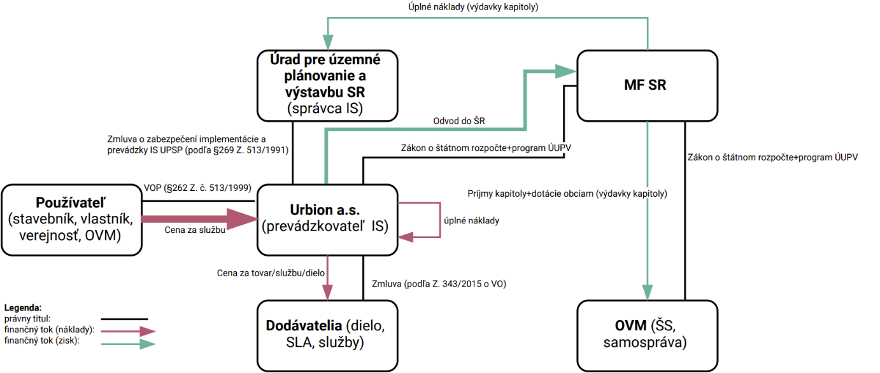

Tieto fin. prostriedky budú použité na vytvorenie, rozvoj a prevádzku IS.
Odhad nákladov na vývoj a prevádzku nového informačného systému ÚPaV je realizovaný v zmysle Vyhlášky č. 85/2020, ktorá detaile špecifikuje metodiku a formu odhadu celkových nákladov vlastníctva.
V zmysle pripomienok MFSR z MPK sú kvantifikované vplyvy na rozpočet verejnej správy pri Kompetenčnom zákone.

2.2. Popis a charakteristika návrhu

2.2.1. Popis návrhu:

Akú problematiku návrh rieši?
- Vznik nového centrálneho Úradu pre územné plánovanie a výstavbu (ďalej len CSÚ) ako nového ústredného orgánu štátnej správy.
- Elektronizácie služieb zavedením nového IS - elektronizácia procesov územného plánovania a výstavby v jednotnej metodike a v jednom informačnom systéme.
- Zrušenie správnych poplatkov vo výstavbe.
- Zavedenie nového poplatku % z ceny diela vo výkaze výmer.
Kto bude návrh implementovať?
- Ad vznik CSÚ - Úrad vlády SR v súčinnosti s MDV SR, MV SR, MŽP SR, stavebnými úradmi v obciach a mestách, s okresnými úradmi a VUC. Po zriadení nového CSÚ implementáciu prevezme sám CSÚ.
- Ad Elektronizácia - spočiatku Úrad vlády SR, po zriadení nového Úradu pre územné plánovanie a výstavbu Slovenskej republiky (ďalej len CSÚ) zodpovednosť za implementáciu prevezme CSÚ v súčinnosti s MŽP SR, stavebnými úradmi v obciach a mestách, s okresnými úradmi a VUC a s novým prevádzkovateľom IS ÚPaV.
Kde sa budú služby poskytovať?
Cieľovým stavom je poskytovanie služieb elektronicky, fyzické služby ako napr. inšpekcie a pod., budú i naďalej vykonávané fyzicky na mieste výstavby.
Metodické a procesné riadenie bude centrálne, výkon bude realizovaný regionálne (8 krajských miest vrátane Bratislavy a Košíc).
V prechodnom období bude potrebné služby poskytovať paralelne oboma spôsobmi: 1. v pôvodnom formáte v mestách a obciach na príslušných stavebných úradoch, 2. postupne budú nabiehať služby po lokalitách a druhoch stavieb v novom systéme elektronicky.

.......................................................................................................................................................

2.2.2. Charakteristika návrhu:

x zmena sadzby
x zmena v nároku
x nová služba alebo nariadenie (alebo ich zrušenie)
kombinovaný návrh
x iné

2.2.3. Predpoklady vývoja objemu aktivít:

Jasne popíšte, v prípade potreby použite nižšie uvedenú tabuľku. Uveďte aj odhady základov daní a/alebo poplatkov, ak sa ich táto zmena týka.

Tabuľka č. 2
Objem aktivít | Odhadované objemy
 | r | r + 1 | r + 2 | r + 3
Indikátor ABC
Indikátor KLM
Indikátor XYZ

2.2.4. Výpočty vplyvov na verejné financie

Uveďte najdôležitejšie výpočty, ktoré boli použité na stanovenie vplyvov na príjmy a výdavky, ako aj predpoklady, z ktorých ste vychádzali. Predkladateľ by mal jasne odlíšiť podklady od kapitol a organizácií, aby bolo jasne vidieť základ použitý na výpočty.

Tabuľka č. 3

- Prevádzkovateľ IS ÚPaV / Príjmy (v eurách) | Vplyv na rozpočet verejnej správy |  |  |  | poznámka
 | 2021 | 2022 | 2023 | 2024
Daňové príjmy (100)¹
Nedaňové príjmy (200)¹ |  | 0,00 | 19 962 000,00 | 16 895 205,00
Prevádzkovateľ IS ÚPaV |  | 0 | 19 962 000,00 | 16 895 205,00 | účelovo viazaný odvod od prevádzkovateľa IS ÚPaV, vstupom je odplata za službu IS na základe vykon. predpisu
Granty a transfery (300)¹
Príjmy z transakcií s finančnými aktívami a finančnými pasívami (400)
Prijaté úvery, pôžičky a návratné finančné výpomoci (500)
Dopad na príjmy verejnej správy celkom |  | 0,00 | 21 762 000,00 | 35 231 000,00

- Obce / Príjmy (v eurách) | Vplyv na rozpočet verejnej správy |  |  |  | poznámka
 | 2021 | 2022 | 2023 | 2024
Daňové príjmy (100)¹
Nedaňové príjmy (200)¹
Obce |  |  |  |  | *zrušenie správnych poplatkov
Granty a transfery (300)¹
Príjmy z transakcií s finančnými aktívami a finančnými pasívami (400)
Prijaté úvery, pôžičky a návratné finančné výpomoci (500)
Dopad na príjmy verejnej správy celkom | 0 | 0,00 | 0,00 | 0,00
1 – príjmy rozpísať až do položiek platnej ekonomickej klasifikácie

Poznámka:
Nedaňový príjem:
- Prevádzkovateľ IS ÚPaV
Prevádzkovateľa IS ÚPaV (a.s.) bude zriaďovať SIH.
Prevádzkovateľ IS ÚPaV - zavedenie poplatku % z ceny diela vo výkaze výmer bude slúžiť na rozvoj a údržbu IS ÚPaV a bude príjmom prevádzkovateľa IS ÚPaV, ktorý bude prostredníctvom povinného účelovo viazaného odvodu do štátneho rozpočtu podporovať činnosti CSÚ. CSÚ bude mat záväzný ukazovateľ príjmov.
- Obce
Dôjde k zníženiu príjmov zo správnych poplatkov vyberaných obcami vo vzťahu k agende a procesom výstavby. V roku 2023 je odhadovaný pokles príjmov zo správnych poplatkov odhadovaný na polovicu, nakoľko počas roku 2023 konania budú
1. dobiehať podľa starého (súčasného) zákona – tieto budú spravované do konca roku 2023 obcami a
2. začínať podľa nového zákona v novom elektronizovanom prostredí IS ÚPaV - tieto budú spravované novým Úradom - CSÚ.
*Dopad na kapitolu obcí v rozpočte: zrušenie správnych poplatkov: 1,8 mil v r. 2023 a 3,6 mil v r. 2024.

Doložka vplyvov t.č. neobsahuje pozitívne vplyvy zrýchlenia povoľovacích procesov na príjmy a výdavky štátneho rozpočtu. Skrátenie povoľovacieho procesu umožní skoršiu realizáciu verejných investícií a tým aj úsporu vyplývajúcu z medziročného rastu cien stavebnej produkcie.
Zmena procesu zároveň prinesie úsporu z digitalizácie, ktorá bola vyčíslená len pre verejný sektor. Zrýchlenie povoľovania novej výstavby bude znamenať aj tieto pozitívne vplyvy:
- skôr realizované stavby budú skôr predmetom daní (daň z príjmu, DPH, dane z nehnuteľností), čo má priamy pozitívny vplyv na verejné financie,
- zrýchlenie a zjednodušenie povoľovacích konaní bude mať vysoko pravdepodobne vplyv na rast celkového objemu výstavby, ktorý bude priamo úmerne zvyšovať príjmy z daní vrátane multiplikačných efektov.
Pre exaktný výpočet t.č. predkladateľ nemá presná dáta.
Môžeme ale predpokladať, že ak zjednodušenie a skrátenie konaní povedie k rastu stavebnej produkcie len o 5%, bude to znamenať nárast z 5 067 180 000 € na 5 320 539 000 €. Nárast predstavuje 253 359 000 €. Z uvedeného nárastu získa štát viac ako 50 mil. € na dani z pridanej hodnoty.
Samosprávy získajú ďalej dlhodobý príjem z dane z nehnuteľností. Skrátením povoľovacích konaní získa štát príjem z DPH v celom objeme výrazne skôr ako pri súčasných lehotách.

Tabuľka č. 4
1. Úrad pre územné plánovanie a výstavbu SR (ďalej aj CSÚ) – vznik nového úradu a konverzia
Hodnoty sú uvádzané v EUR.

Výdavky (v eurách) | Vplyv na rozpočet verejnej správy |  |  |  | poznámka
 | 2021 | 2022 | 2023 | 2024
Bežné výdavky (600) | 0,00 | 13 345 415,63 | 17 271 796,75 | 22 745 375,75
Mzdy, platy, služobné príjmy a ostatné osobné vyrovnania (610) | 0 | 7 674 187,20 | 10 203 307,20 | 10 203 307,20
Poistné a príspevok do poisťovní (620) | 0 | 2 682 128,43 | 3 569 075,55 | 3 569 075,55
Tovary a služby (630)² | 0 | 2 989 100,00 | 3 499 414,00 | 8 972 993,00 | vrátane odstraňovania čiernych stavieb od r 2024
Bežné transfery (640)² | 0 | 0 | 0 | 0
Splácanie úrokov a ostatné platby súvisiace s úverom, pôžičkou, návratnou finančnou výpomocou a finančným prenájmom (650)² | 0 | 0 | 0 | 0
Kapitálové výdavky (700) | 0 | 1 000 000,00 | 3 300 000,00 | 3 000 000,00
Obstarávanie kapitálových aktív (710)² | 0 | 1 000 000,00 | 3 300 000,00 | 3 000 000,00 | konverzia dokumentácie (digitaliz.) 300 tis, územné plány
Kapitálové transfery (720)² | 0 | 0 | 0 | 0
Výdavky z transakcií s finančnými aktívami a finančnými pasívami (800) | 0 | 0 | 0 | 0
Dopad na výdavky verejnej správy celkom | 0 | 14 345 415,63 | 20 571 796,75 | 25 745 375,75
2 – výdavky rozpísať až do položiek platnej ekonomickej klasifikácie

2. MinDop/ Obce – prenesený výkon
Hodnoty sú uvádzané v EUR.

Výdavky (v eurách) | Vplyv na rozpočet verejnej správy |  |  |  | poznámka
 | 2021 | 2022 | 2023 | 2024
Bežné výdavky (600) | 0,00 | -610 000,00 | -610 000,00 | -8 850 171,00
Mzdy, platy, služobné príjmy a ostatné osobné vyrovnania (610) | 0 | 0 | 0 | 0
Poistné a príspevok do poisťovní (620) | 0 | 0 | 0 | 0
Tovary a služby (630)² | 0 | 0 | 0 | 0
Bežné transfery (640)² | 0 | -610 000,00 | -610 000,00 | -8 850 171,00 | prenesený výkon (8240171) a fond na územné plánovanie (610000)
Splácanie úrokov a ostatné platby súvisiace s úverom, pôžičkou, návratnou finančnou výpomocou a finančným prenájmom (650)² | 0 | 0 | 0 | 0
Kapitálové výdavky (700) | 0 | 0 | 0 | 0
Obstarávanie kapitálových aktív (710)² | 0 | 0 | 0 | 0
Kapitálové transfery (720)² | 0 | 0 | 0 | 0
Výdavky z transakcií s finančnými aktívami a finančnými pasívami (800) | 0 | 0 | 0 | 0
Dopad na výdavky verejnej správy celkom | 0 | -610 000,00 | -610 000,00 | -8 850 171,00
2 – výdavky rozpísať až do položiek platnej ekonomickej klasifikácie

3. Úrad vlády – Proof of Concept a vložné
Hodnoty sú uvádzané v EUR.
Výdavky (v eurách) | Vplyv na rozpočet verejnej správy |  |  |  | poznámka
 | 2021 | 2022 | 2023 | 2024
Bežné výdavky (600) | 0,00 | 0,00 | 0,00 | 0,00
Mzdy, platy, služobné príjmy a ostatné osobné vyrovnania (610) | 0 | 0 | 0 | 0
Poistné a príspevok do poisťovní (620) | 0 | 0 | 0 | 0
Tovary a služby (630)² | 0 | 0 | 0 | 0
Bežné transfery (640)² | 0 | 0 | 0 | 0
Splácanie úrokov a ostatné platby súvisiace s úverom, pôžičkou, návratnou finančnou výpomocou a finančným prenájmom (650)² | 0 | 0 | 0 | 0
Kapitálové výdavky (700) | 3 200 000,00 | 0 | 0 | 0
Obstarávanie kapitálových aktív (710)² | 1 200 000,00 | 0 | 0 | 0 | Proof of Concept
Kapitálové transfery (720)² | 2 000 000,00 | 0 | 0 | 0 | vložné pre prevádzkovateľa IS ÚPaV.
Výdavky z transakcií s finančnými aktívami a finančnými pasívami (800) | 0 | 0 | 0 | 0
Dopad na výdavky verejnej správy celkom | 3 200 000,00 | 0,00 | 0,00 | 0,00
2 – výdavky rozpísať až do položiek platnej ekonomickej klasifikácie

Poznámka:

Ad 1. Úrad pre územné plánovanie a výstavbu SR
Najväčšia časť bežných výdavkov súvisí so zavedením nového Úradu pre územné plánovanie a výstavbu SR (ďalej aj CSÚ) – preto v časti tovary a služby sú náklady na prenájom (636), cestovné, materiálové vybavenie, interiér vybavenie, a iné. Bežné výdavky vo výške 150 000 Eur / ročne od r 2023 viažuce sa k návrhu súvisia aj s nevyhnutnosťou zabezpečenia prevádzky novo zavedených služieb CSÚ, projektovým riadením, potrebným metodickým usmernením dotknutých orgánov verejnej moci a občanov, zaškolením zamestnancov verejnej správy a súvisiacou medializáciou a osvetovou činnosťou. Rozsah týchto výdavkov bol stanovený expertným odhadom vychádzajúc z benchmarkových údajov, resp. výdavkov ktoré sa vzťahovali k predchádzajúcim dvom vlnám debyrokratizácie, v rámci ktorých sa nasadzovali obdobné nové služby pri aplikácii ustanovení Zákona proti byrokracii. Od roku 2024 návrh uvažuje výdavky (kategória tovary a služby) v ročnej výške 5 323 579 Eur na odstraňovanie čiernych stavieb (tvorbu fondu), pričom začiatok čerpania vo väzbe na účinnosť zákona predpokladá polovičný dopad v roku 2024.
Výdavky v hodnote 300 tis Eur sú plánované na konverziu stávajúcej neukončenej papierovej dokumentácie – pri preberaní (takeover) agendy vyše 2000 stavebných úradov od obcí - do elektronického formátu.
Od roku 2023 návrh uvažuje kapitálové výdavky v hodnote 3 mil Eur na financovanie vypracovania územnoplánovacej dokumentácie a ich zmien obcami a samosprávnymi krajmi.
Predpokladané počty zamestnancov boli navrhnuté podľa aktuálnej obsadenosti jednotlivých sekcii a odborov ako aj podľa zaužívanej praxe. Nové pracoviská boli napočítané na základe diskusie a praktickej potreby pokrytia agendy.

NB, príslušenstvo a mobil je vybavenie zamestnanca, ktoré bude potrebovať k práci. V návrhu boli pre výpočet využité tieto parametre: 1000 EUR/NB, 400 EUR/príslušenstvo a 30 EUR/mobil/mesiac pri predpoklade vybavenia všetkých zamestnancov novým zariadením. Vozidlá v návrhu budú priradené riadiacim pracovníkom a terénnym pracovníkom. Návrh počíta s prenájmom vozidiel v priemernej cene 400 EUR/mesiac, PHM s priemerným nájazdom 25.000 km za rok, priemernej spotrebe 6 l/100km a priemernej cene PHM 1.25 EUR/l.

Ad 2. MinDop/ Obce
*Dotácia na obce 2024 na úsek Stavebného Poriadku vo výške 8 240 171,00 Eur za prenesený výkon štátnej správy (MFSR), ktorá je hradená ročne, už nebude potrebná od roku 2024 a preto ani vynaloženým výdavkom zo štátneho rozpočtu. Prechodom preneseného výkonu kompetencií zanikne nárok alebo aj potreba na krytie takto dotknutých príjmov obciam.
Prostriedky plánované v rozpočte na územné plánovanie vo výške 610 tis. Eur budú presunuté z kapitoly MDVSR do kapitoly nového CSÚ od roku 2022.

Ad 3. Úrad vlády
Uvedené kapitálové výdavky Úradu vlády SR (úrad) vzťahujúce sa k predkladanému návrhu sa viažu pre rok 2021 – 2 mil. Eur pri kapitálovom transfere pre Prevádzkovateľa IS ÚPaV po právoplatnosti navrhovaného zákona, t.j. v súlade s jeho navrhovanou účinnosťou. Kapitálový transfer bude predstavovať vklad akcionára do akciovej spoločnosti, ktorá bude prevádzkovať informačný systém územného plánovania a výstavby a bude realizovaný prostredníctvom SIH, prípadne ňou spravovaných fondov.
Pri stanovení hodnoty - výšky kapitálovej investície - sa vychádzalo z expertného odhadu možnej účasti štátu pri budovaní takéhoto informačného systému podporenom zároveň konzultáciami so zástupcami Centier excelentnosti zahraničných univerzít, ktoré sa problematikou zaoberajú, ako napr. Standford University.).
Kapitálová investícia je limitovaná maximálnou výškou 2 mil. Eur, čo bude predstavovať hotovostný vklad, prípadne sčasti nahradené kapitalizovanými výstupy aktivít, ktoré úrad vykonáva v rámci prípravy nového stavebného zákona (napr. proof of concept).
Prínosom tejto investície pre štát je participácia štátu na budúcich dividendách, vplyv štátu na vyvíjané a poskytované služby prevádzkovateľom IS ÚPaV, zabezpečenie ochrany záujmov štátu pri činnosti prevádzkovateľa IS ÚPaV ako aj zvýšenú motiváciu súkromného investora pri účasti štátu na projekte.

Tabuľka č. 5
1. CSÚ – vznik nového úradu

Zamestnanosť | Vplyv na rozpočet verejnej správy |  |  |  | poznámka
 | 2021 | 2022 | 2023 | 2024
Počet zamestnancov celkom – CSÚ Predseda |  | 1 | 1 | 1
z toho vplyv na ŠR |  | 1 | 1 | 1
Priemerný mzdový výdavok (v eurách) |  | 5 619,60 | 5 619,60 | 5 619,60
z toho vplyv na ŠR |  | 5 619,60 | 5 619,60 | 5 619,60
Osobné výdavky celkom (v eurách) |  | 91 004 | 91 004 | 91 004
Mzdy, platy, služobné príjmy a ostatné osobné vyrovnania (610) |  | 67 435 | 67 435 | 67 435
z toho vplyv na ŠR |  | 67 435 | 67 435 | 67 435
Poistné a príspevok do poisťovní (620) |  | 23 568,60 | 23 568,60 | 23 568,60
z toho vplyv na ŠR |  | 23 568,60 | 23 568,60 | 23 568,60

 |  | 2021 | 2022 | 2023 | 2024 | poznámka
Počet zamestnancov celkom – CSÚ PP+GT+ RiKP |  |  | 4 | 4 | 4
z toho vplyv na ŠR |  |  | 4 | 4 | 4
Priemerný mzdový výdavok (v eurách) |  |  | 4 800,00 | 4 800,00 | 4 800,00
z toho vplyv na ŠR |  |  | 4 800,00 | 4 800,00 | 4 800,00
Osobné výdavky celkom (v eurách) |  |  | 310 925 | 310 925 | 310 925
Mzdy, platy, služobné príjmy a ostatné osobné vyrovnania (610) |  |  | 230 400 | 230 400 | 230 400
z toho vplyv na ŠR |  |  | 230 400 | 230 400 | 230 400
Poistné a príspevok do poisťovní (620) |  |  | 80 524,80 | 80 524,80 | 80 524,80
z toho vplyv na ŠR |  |  | 80 524,80 | 80 524,80 | 80 524,80
Počet zamestnancov celkom – GR sekcie |  |  | 3 | 3 | 3
z toho vplyv na ŠR |  |  | 3 | 3 | 3
Priemerný mzdový výdavok (v eurách) |  |  | 3 840,00 | 3 600,00 | 3 600,00
z toho vplyv na ŠR |  |  | 3 840,00 | 3 600,00 | 3 600,00
Osobné výdavky celkom (v eurách) |  |  | 186 555 | 177 915 | 177 915
Mzdy, platy, služobné príjmy a ostatné osobné vyrovnania (610) |  |  | 138 240 | 129 600 | 129 600
z toho vplyv na ŠR |  |  | 138 240 | 129 600 | 129 600
Poistné a príspevok do poisťovní (620) |  |  | 48 314,88 | 48 314,88 | 48 314,88
z toho vplyv na ŠR |  |  | 48 314,88 | 48 314,88 | 48 314,88
Počet zamestnancov celkom – riaditeľ odboru |  |  | 25 | 25 | 25
z toho vplyv na ŠR |  |  | 25 | 25 | 25
Priemerný mzdový výdavok (v eurách) |  |  | 3 072,00 | 3 072,00 | 3 072,00
z toho vplyv na ŠR |  |  | 3 072,00 | 3 072,00 | 3 072,00
Osobné výdavky celkom (v eurách) |  |  | 1 243 699 | 1 243 699 | 1 243 699
Mzdy, platy, služobné príjmy a ostatné osobné vyrovnania (610) |  |  | 921 600 | 921 600 | 921 600
z toho vplyv na ŠR |  |  | 921 600 | 921 600 | 921 600
Poistné a príspevok do poisťovní (620) |  |  | 322 099,20 | 322 099,20 | 322 099,20
z toho vplyv na ŠR |  |  | 322 099,20 | 322 099,20 | 322 099,20
Počet zamestnancov celkom – referent |  |  | 148 | 248 | 248
z toho vplyv na ŠR |  |  | 148 | 248 | 248
Priemerný mzdový výdavok (v eurách) |  |  | 1 800,00 | 1 800,00 | 1 800,00
z toho vplyv na ŠR |  |  | 1 800,00 | 1 800,00 | 1 800,00
Osobné výdavky celkom (v eurách) |  |  | 2 516 548 | 4 819 334 | 4 819 334
Mzdy, platy, služobné príjmy a ostatné osobné vyrovnania (610) |  |  | 1 864 800 | 3 571 200 | 3 571 200
z toho vplyv na ŠR |  |  | 1 864 800 | 3 571 200 | 3 571 200
Poistné a príspevok do poisťovní (620) |  |  | 651 747,60 | 1 248 134,40 | 1 248 134,40
z toho vplyv na ŠR |  |  | 651 747,60 | 1 248 134,40 | 1 248 134,40
Počet zamestnancov celkom – vedúci |  |  | 10 | 10 | 10
z toho vplyv na ŠR |  |  | 10 | 10 | 10
Priemerný mzdový výdavok (v eurách) |  |  | 2 457,60 | 2 457,60 | 2 457,60
z toho vplyv na ŠR |  |  | 2 457,60 | 2 457,60 | 2 457,60
Osobné výdavky celkom (v eurách) |  |  | 397 984 | 397 984 | 397 984
Mzdy, platy, služobné príjmy a ostatné osobné vyrovnania (610) |  |  | 294 912 | 294 912 | 294 912
z toho vplyv na ŠR |  |  | 294 912 | 294 912 | 294 912
Poistné a príspevok do poisťovní (620) |  |  | 103 071,74 | 103 071,74 | 103 071,74
z toho vplyv na ŠR |  |  | 103 071,74 | 103 071,74 | 103 071,74

Počet zamestnancov celkom – terénny pracovník |  | 200 | 200 | 200
z toho vplyv na ŠR |  | 200 | 200 | 200
Priemerný mzdový výdavok (v eurách) |  | 1 920,00 | 1 920,00 | 1 920,00
z toho vplyv na ŠR |  | 1 920,00 | 1 920,00 | 1 920,00
Osobné výdavky celkom (v eurách) |  | 5 182 080 | 6 218 496 | 6 218 496
Mzdy, platy, služobné príjmy a ostatné osobné vyrovnania (610) |  | 3 840 000 | 4 608 000 | 4 608 000
z toho vplyv na ŠR |  | 3 840 000 | 4 608 000 | 4 608 000
Poistné a príspevok do poisťovní (620) |  | 1 342 080,00 | 1 610 496,00 | 1 610 496,00
z toho vplyv na ŠR |  | 1 342 080,00 | 1 610 496,00 | 1 610 496,00

Počet zamestnancov celkom – asistent, vodič |  | 22 | 22 | 22
z toho vplyv na ŠR |  | 22 | 22 | 22
Priemerný mzdový výdavok (v eurách) |  | 1 440,00 | 1 440,00 | 1 440,00
z toho vplyv na ŠR |  | 1 440,00 | 1 440,00 | 1 440,00
Osobné výdavky celkom (v eurách) |  | 427 522 | 513 026 | 513 026
Mzdy, platy, služobné príjmy a ostatné osobné vyrovnania (610) |  | 316 800 | 380 160 | 380 160
z toho vplyv na ŠR |  | 316 800 | 380 160 | 380 160
Poistné a príspevok do poisťovní (620) |  | 110 721,60 | 132 865,92 | 132 865,92
z toho vplyv na ŠR |  | 110 721,60 | 132 865,92 | 132 865,92

Poznámky:
Návrh predpokladá zriadenie nových 513 miest. Výkon dohľadu v oblasti výstavby bol dlhodobo podhodnocovaný. Výrazné posilnenie stavebnej inšpekcie pomôže efektívne bojovať proti čiernym stavbám. Návrh predpokladá tiež väčšiu kontrolu stavieb aj prostredníctvom odborných terénnych pracovníkov počas ich realizácie, čím sa posilní prevencia a zefektívni kolaudácia.
Aktuálny Návrh organizačnej štruktúry CSÚ je priložený na obr. nižšie.

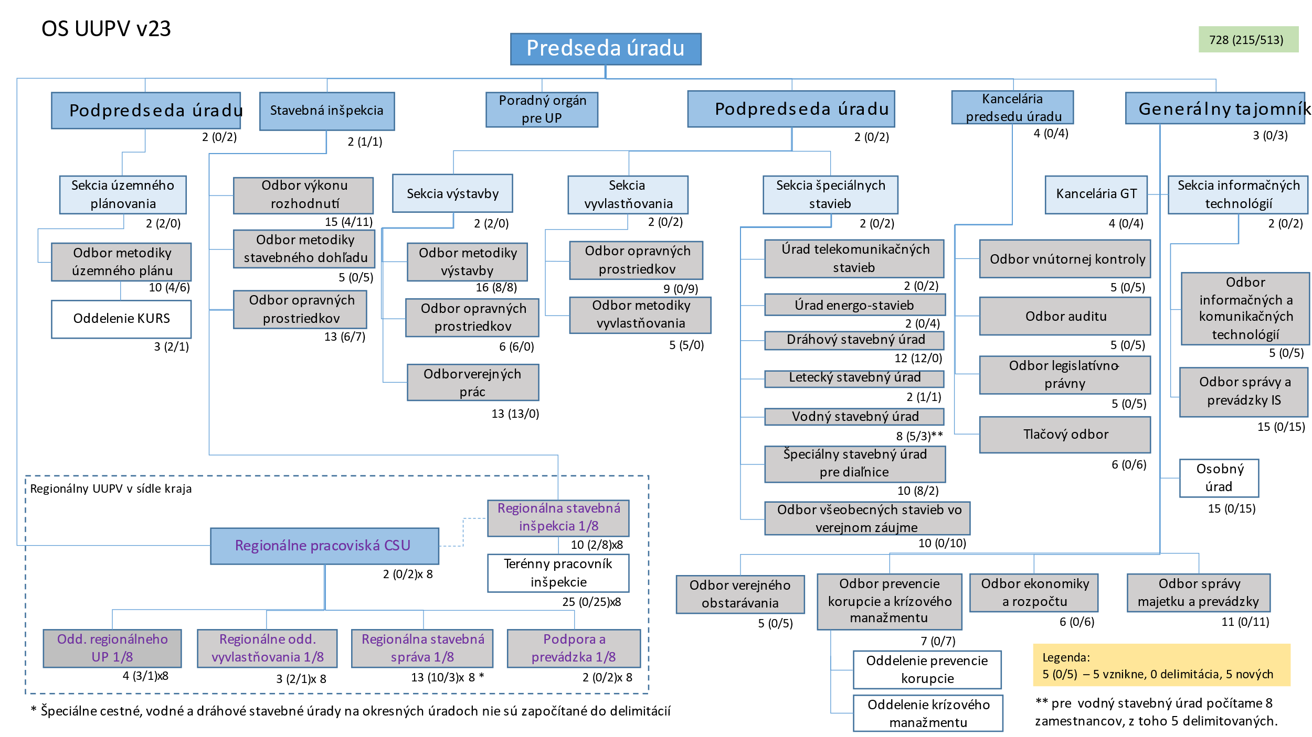 .

2. Obce – postupné ukončenie preneseného výkonu štátnej moci v oblasti výstavby

Zamestnanosť | Vplyv na rozpočet verejnej správy |  |  |  | poznámka
 | 2021 | 2022 | 2023 | 2024
Počet zamestnancov celkom – obce |  |  |  |  | Vo väzbe na nábeh nového systému
z toho vplyv na ŠR |  |  |  |  | Ad prenesený výkon
Priemerný mzdový výdavok (v eurách)
z toho vplyv na ŠR
Osobné výdavky celkom (v eurách)
Mzdy, platy, služobné príjmy a ostatné osobné vyrovnania (610)
z toho vplyv na ŠR
Poistné a príspevok do poisťovní (620)
z toho vplyv na ŠR
Poznámky:
Celkový počet zamestnancov na obciach, na ktorých sa vzťahuje prenesený výkon, je uvádzaný cca 1000 (niekedy v rozmedzí 800-1200 zamestnancov), pričom vo vyjadrení cez FTE to bude výška okolo 500 FTE, ktorú reflektuje dotácia na obce na úsek Stavebného Poriadku. Pozn. v pripravovanom rozpočte na roky 2022 až 2024 je z MDV SR uvedený transfer na prenesený výkon na úseku stavebného poriadku na rok 2024 v sume 8 240 171 eur (zdroj: MF SR). Ukončenie preneseného výkonu chápeme ako zdroj krytia, keďže nedôjde k jeho úspore, preto je uvedené v tabuľke č. 1 v časti Financovanie zabezpečené v rozpočte.

Návrh predpokladá postupný nábeh nového systému od roku 2023. V tomto období budú bežať paralelne oba procesy – podľa súčasného zákona (papierový svet) a podľa nového zákona. Pre obce to bude znamenať primeraný úbytok nových podaní. Návrh predpokladá
- nábeh nového systému od roku 2023 postupne pre všetky druhy stavieb a pre celé územie SR (pri nábehu s úrovňou poskytovanej služby 4),
- tj počas roku 2023 paralelný výkon podľa „starého zákona“ a podľa nového zákona a
- od r. 2024 ukončenie realizovania pôvodného (papierového) procesu na obciach. Preto návrh predpokladá počet zamestnancov na obciach od roku 2024 pre agendu na úseku Stavebného Poriadku za prenesený výkon štátnej správy vo výške 0 a ako aj skutočnosť, že dotácia vo výške 8 240 171 Eur od roku 2024 nebude obciam poskytovaná.

Pri novom organizačnom zabezpečení, v zmysle obsahovej tranzície agiend popísanej vyššie, návrh predpokladá postupné zapojenie aj časti zamestnancov z obcí do procesov CSÚ: aplikovaním a ne/akceptovaním (v rôznej miere a rôznom čase) výpovednej lehoty, príp. primeraná časť z expertov prejde z obce do CSÚ aj skôr, napr. aj od konca roka 2022. Dopad z jednorazového efektu z navýšenia prostriedkov na ukončene prac. vzťahu pre obce vs skoršie ukončenie vzťahu uvažuje návrh t.č. ako neutrálny. Prechod práv a povinností z obcí na CSÚ sa neuvažuje vzhľadom na povahu/ typ miest a zamestnaneckého vzťahu.

Obce:
Počet dotknutých zamestnancov navrhovanou zmenou na obciach je uvádzaný cca 1000 (niekedy v rozmedzí 800-1200 zamestnancov) – návrh predpokladá postupné zapojenie zamestnancov z obcí do procesov a na novovytvorené pracovné miesta Úradu pre územné plánovanie a výstavbu Slovenskej republiky od konca roka 2022 do konca roka 2023. Vyššiespomenutých cca 1000 zamestnancov bude ovplyvnených návrhom z dôvodu zrušenia miesta alebo úpravou náplne práce najneskôr k 31.12.2023. Návrh zároveň uvažuje aj pozitívny dopad na občanov pri obsadzovaní novovzniknutých miest v počte 513.
Ak uvažujeme o dopade vo vzťahu k FTE vyjadreniu, tak negatívny dopad je vo výške 500 a pozitívny vo výške 513 FTE.
Stavebné úrady v mestách a obciach ako aj spoločné stavebné úrady patriace pod verejnú správu zaniknú. CSU bude zastrešovať krajské stavebné úrady (8) vrátane úradov v mestách Bratislava a Košice.
Na mestá a obce prejdú resp. ostávajú povinnosti územného plánovania.

Návrh schémy / procesu delimitácie** je znázornený na obr. nižšie.

Delimitácia:
Doložka neobsahuje delimitácie, ktoré budú predmetom delimitačných protokolov bez ďalších finančných vplyvov na štátny rozpočet.
MVSR: Návrh predpokladá dopad na spolu 117 zamestnancov/ pracovných miest (preddohoda s MVSR), ktorých sa zmena dotkne delimitáciou. Návrh po rokovaniach so zástupcami MVSR identifikoval dotknuté pracoviská: OU Bratislava, OU Trnava, OU Trenčín, OU Nitra, OU Žilina, OU Banská Bystrica, OU Prešov a OU Košice. Pre 117 tabuľkových miest bude ročný vplyv na rozpočet do delimitácii z kapitoly MVSR do kapitoly CSÚ nasledovný: kat. 610 - Mzdy 1 816 830,- Eur a kat. 620 - Poistné 634 983,- Eur.
MDVSR: Návrh po rokovaniach so zástupcami MDVSR predpokladá dopad na 89 zamestnancov/ pracovných miest, ktorých sa zmena dotkne delimitáciou. Identifikované dotknuté agendy a pracoviská: Štátna stavebná správa, Vyvlastňovanie, Opravné prostriedky, Územné plánovanie, Stavebná inšpekcia, Výstavba a Špeciálne stavebné úrady. Tento počet je výstupom z rokovaní počas MPK.
V rokovaniach je predbežne dotknutých / odhadovaných niekoľko ďalších miest: 1 na Dopravnom úrade a 5 na MŽP.
**Nakoľko sú niektoré pozície stále predmetom diskusie, počty delimitácii sú odhadované. Spresnenie počtu delimitovaných zamestnancov a následne aj nových pozícii potrebných na pokrytie agendy stavebného úradu budú predmetom diskusie delimitačných komisií.

Analýza vplyvov na informatizáciu spoločnosti
Budovanie základných pilierov informatizácie
Obsah | A – nová služba  B – zmena služby | Kód služby | Názov služby |  | Úroveň elektronizácie služby  (0 až 5)
Novelizáciou Zákona sa zavádza jednotný proces a poskytovanie súvisiacich elektronických služieb používateľom pre používateľov s príslušným oprávnením na zabezpečenie a skvalitnenie výkonu verejnej moci na úseku správy v oblasti územného plánovania.  Právnou úpravou gestor zavedie nové koncové elektronické služby na úrovni 5 (cieľový stav) | B  A | as_53835  as_n/a  (zoznam služieb má len informatívny charakter) | Získavanie údajov z iných systémov prostredníctvom integrácie  Spracovanie územnoplánovacej dokumentácie  Poskytnutie územnoplánovacích podkladov  Evidencia územnoplánovacej dokmentácie  Konzultácie k územnoplánovacej dokumentácii  Validácia územnoplánovacej dokumentácie voči územnoplánovacím podkladom  Vydanie stanoviska k územnoplánovacej dokumentácii  Vypracovanie správy k návrhu zmeny územnoplánovacej dokumentácii  Prerokovanie rozporu k návrhu územnoplánovacej dokumentácie  Žiadosť o preskúmanie stanoviska dotknutých orgánov k územnoplánovacej dokumentácii  Preskúmanie stanoviska dotknutých orgánov k územnoplánovacej dokumentácii  Vydanie stanoviska k územnoplánovacej dokumentácii  Vypracovanie podkladov pre zastupiteľstvo k schváleniu územnoplánovacej dokumentácie  Schvaľovanie ÚPD zastupiteľstvom  Vypracovanie čistopisu ÚPD  Poskytnutie územnoplánovacej dokumentácie |  | 5  5  5  5  5  5  5  5  5  5  5  5  5  5  5  5
 |  |  | Spracovanie projektovej dokumentácie projektu (SZ, PS, PSV)  Konzultácie k projektu  Validácia modelu  Vydanie stanoviska k projektu  Vydanie rozhodnutia k projektu  Prerokovanie rozporu  Žiadosť o preskúmanie stanoviska dotknutých orgánov  Preskúmanie stanoviska dotknutých orgánov  Žiadosť o preskúmanie stanoviska dotknutých orgánov  Preskúmanie rozhodnutia k projektu  Poskytnutie projektu |  | 5  5  5  5  5  5  5  5  5  5  5
Infraštruktúra | A – nový systém  B – zmena systému | Kód systému | Názov systému
6.2. Predpokladá predložený návrh zmenu existujúceho alebo vytvorenie nového informačného systému verejnej správy?  (Ak áno, uveďte zmenu systému alebo vytvorenie nového systému, ďalej jeho kód a názov z centrálneho metainformačného systému verejnej správy.) | A | isvs_10799 | IS ÚPAV
Financovanie procesu informatizácie | Rezortná úroveň | Nadrezortná úroveň |  | A - z prostriedkov EÚ B - z ďalších zdrojov financovania
6.3. Vyžaduje si proces informatizácie finančné investície?  (Uveďte príslušnú úroveň financovania a kvantifikáciu finančných výdavkov uveďte v analýze vplyvov na rozpočet verejnej správy.) | X |  |  | B

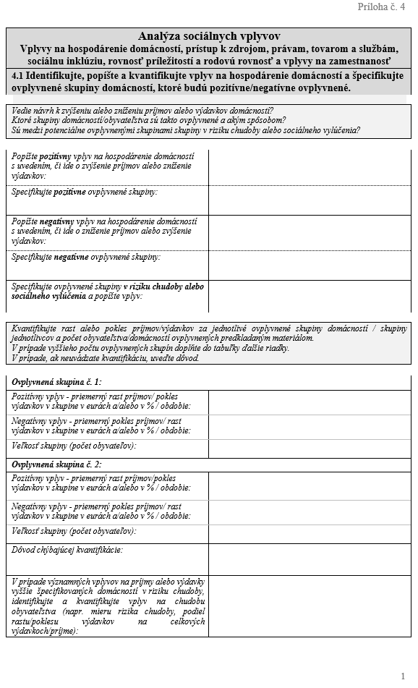
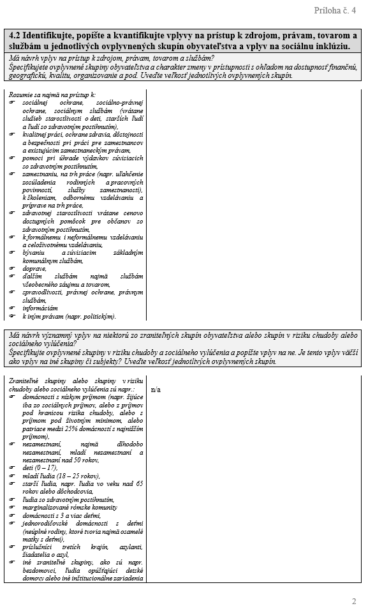
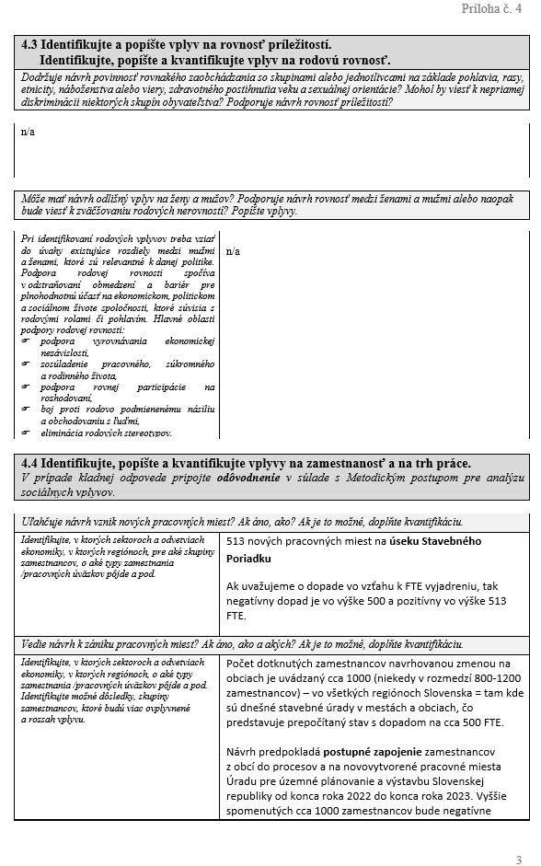
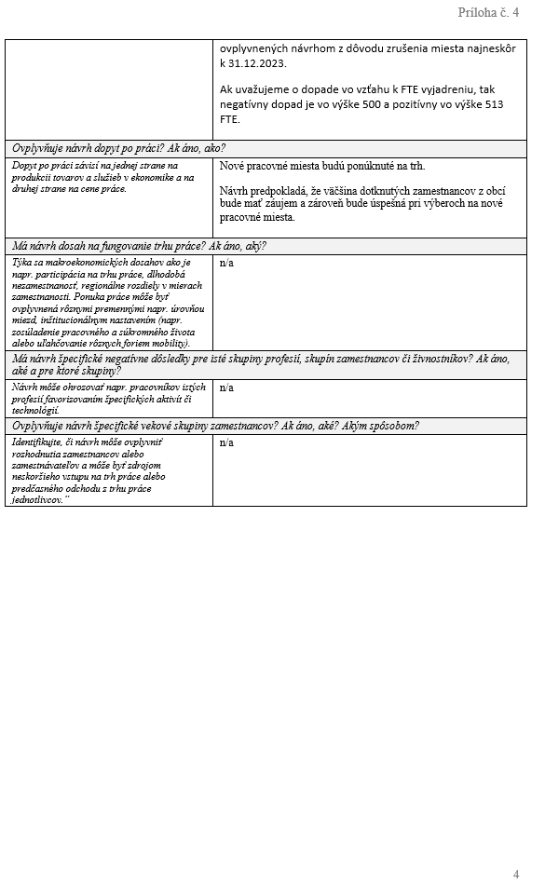
DÔVODOVÁ SPRÁVA

B. Osobitná časť

K bodu 1 až 3:
Legislatívno-technická úprava zohľadňujúca zmenu názvu Ministerstva dopravy a výstavby Slovenskej republiky na Ministerstvo dopravy Slovenskej republiky.

K bodu 4 a 6:
Tento novelizačný bod legislatívno-technicky upravuje presun kompetencií na úseku územného plánovania a výstavby z Ministerstva dopravy a výstavby Slovenskej republiky na novovznikajúci Úrad pre územné plánovanie a výstavbu Slovenskej republiky.

K bodu 7:
Uznesením vlády č. 168/2011 z 9. marca 2011 bol ako preventívny orgán podľa článku 6 Dohovoru OSN proti korupcii, ktorý bol prijatý v New Yorku 31. októbra 2003 notifikovaný Úrad vlády SR. Kompetencie Úradu vlády SR v oblasti prevencie korupcie však neboli riadne zapracované do zákona č. 575/2001 Z. z. o organizácii činnosti vlády a organizácii ústrednej štátnej správy (kompetenčný zákon) v platnom znení. Problematika prevencie korupcie v súčasnosti formálne nie je v pôsobnosti žiadneho ústredného orgánu štátnej správy. Vzhľadom na jej význam pre riadne fungovanie verejnej správy v súlade so zásadami právneho štátu je však potrebné, aby sa jej venovala náležitá pozornosť aj tým, že kompetencie v oblasti prevencie korupcie budú riadne zverené kompetenčným zákonom do pôsobnosti ústredného orgánu štátnej správy. Navrhuje sa doplniť kompetenčný zákon tak, aby sa doň premietol súčasný stav a pôsobnosť Úradu vlády SR v oblasti prevencie korupcie. Ide o formálne zosúladenie právneho stavu s aplikačnou praxou.

K bodu 8:
Legislatívno-technická úprava vnútorných odkazov.

K bodu 5 a 9:
Novelizačným bodom sa navrhuje zriadiť Úrad pre územné plánovanie a výstavbu Slovenskej republiky ako ostatný ústredný orgán štátnej správy. Dôvodom zriadenia je centralizácia agendy územného plánovania a výstavby s cieľom zlepšenia a posilnenia dlhodobo zanedbávanej a pre výstavbu a všeobecný sídelný a územný rozvoj tak podstatnej činnosti akou je územné plánovanie na základe jednotných princípov, zásad a metodiky. Zámerom predkladateľa je taktiež reforma štátnej správy v oblasti výstavby profesionalizácia odborných kapacít na centrálnej ale i regionálnej úrovni a posilnenie transparentnosti, efektívnosti a hospodárností doterajších stavebných a územných konaní.

K bodu 10:
V nadväznosti na uvedené zmeny súvisiace s prechodom kompetencií sa v príslušných prechodných ustanoveniach navrhuje intertemporálna právna úprava upravujúca súvisiace procesy spojené s prechodom práv a povinností (zamestnanecké vzťahy, správa majetku štátu a pod.).

K čl. II až čl. VI
V nadväznosti na zmeny v čl. I – zriadenie Úradu pre územné plánovanie a výstavbu Slovenskej republiky a prechod kompetencií na úseku územného plánovania, výstavby a vyvlastnenia sa navrhuje v článku II až VI vykonať nevyhnutné legislatívno-technické zmeny a úpravy súvisiace s prechodom práv a povinností.

K čl. VII
Navrhovaná účinnosť časovo zodpovedá predpokladanému času prerokúvania a schvaľovania zákona a zohľadňuje účinnosti návrhu zákona o územnom plánovaní a návrhu zákona o výstavbe, ktoré nahradia doteraz platný a účinný zákon č. 50/1976 Zb. o územnom plánovaní a výstavbe (stavebný zákon) v znení neskorších predpisov.

Bratislava 30. júna 2021

Eduard Heger v. r.
predseda vlády
Slovenskej republiky

Štefan Holý v. r.
podpredseda vlády
Slovenskej republiky

